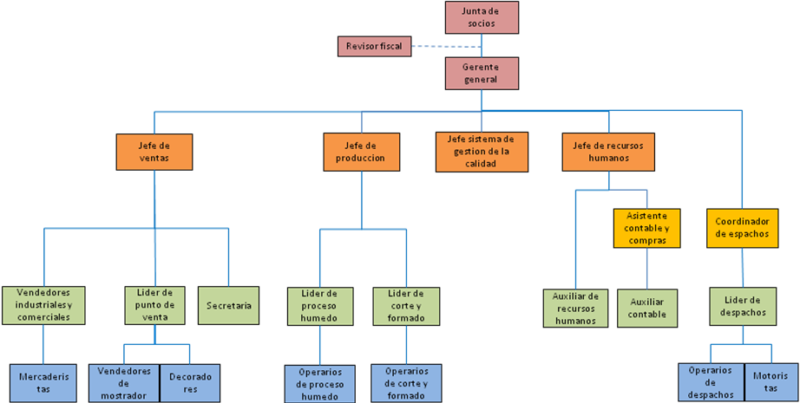

ELABORÓ:  Mauricio Molina  Jefe SGC | REVISÓ:  Mauricio Molina  Jefe SGC | APROBÓ:  Oscar Echeverry  Gerente General | SOLICITUD No:

